GLAGOLI PO VIDU
Vremensko trajanje aktivnosti | Vrijeme ostvarivanja | Sredstva, pomagala, alati
4 sata |  | E-sfera, udžbenik i radna bilježnica Naš hrvatski 6.

ODGOJNO-OBRAZOVNI ISHODI na razini aktivnosti
- razlikovati glagole po vidu: svršeni i nesvršeni glagoli
- tvoriti glagole po vidu
- objasniti vidske parnjake
- pisati glagole po vidu s obzirom na refleks glasa jat
- sažimati proučene podatke
- primijeniti znanje o glagolima po vidu u različitim zadatcima
- pisati sastavak u kojem će upotrijebiti različite glagole po vidu

OPIS AKTIVNOSTI
- aktivnost – Poigrajmo se i zabavimo
- Uvodnu aktivnost provodi učitelj s učenicima. Učitelj daje upute:
- Neka ustanu oni koji su jutros došli u školu!
- Neka se okrenu prema stražnjem dijelu učionice oni koji bi voljeli spavati!
- Neka sjednu oni koji su neraspoloženi!
- Neka podignu ruke oni koji žele reći zašto su neraspoloženi!
- Neka se sada nasmiju oni koji više vole biti dobro raspoloženi!
- Neka namignu oni koji znaju kako pobijediti dosadu!
- Podignite ruke vi koji mi želite reći kako pobijediti dosadu!
- Razgovor o riječima kojima su iskazane radnje.
- aktivnost – Govor ilustracija
Učenik promatra ilustracije iz udžbenika Naš hrvatski 6, str. 39. i zaključuje po čemu se glagoli razlikuju. Zapisuje dva primjera. Zaključak razmjenjuje sa svojim parom.
- aktivnost – Učimo jedni od drugih
- Učenici sjede u skupini po troje. Tekst je podijeljen na tri dijela: 1. dio NAUČI, 2. dio VIDSKI PARNJACI, 3. dio TOČNO PIŠI I GOVORI.
Upute: Svi učenici čitaju svaki dio teksta individualno. Nakon čitanja 1. učenik sažima pročitani dio, 2. učenik mu postavlja pitanja i prati odgovore, a 3. učenik objašnjava sažeti dio. Učenici se u ulogama izmjenjuju (ponovno se čita zadani dio, 2. učenik sažima pročitani dio, 3. učenik postavlja pitanja i prati odgovore, a 1. učenik objašnjava sažeti dio i u trećem krugu 3. učenik sažima pročitani dio, 1. postavlja pitanja i prati točnost odgovora, a 2. učenik objašnjava sažeti dio).
- Izrada hijerarhijske mape u skupini:
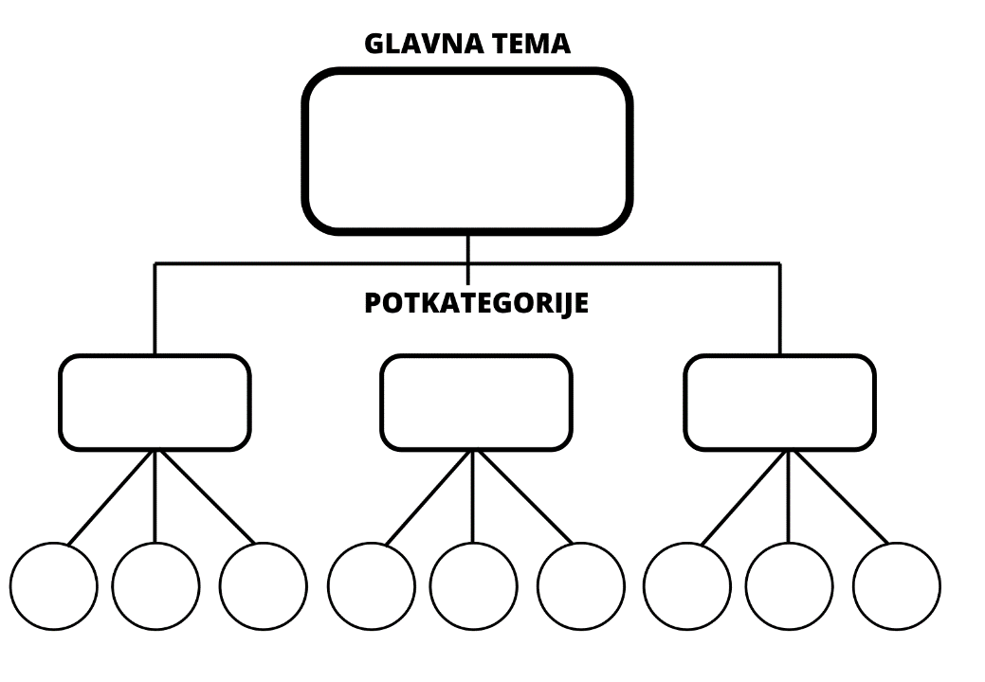
Hijerarhijska mapa preuzeta iz knjige Bromley, Karen. Irwing-DeVitis,Linda. Modlo, Marcia. 50 grafičkih mapa za čitanje, pisanje i druge nastavne aktivnosti. 2014. Educa. Zagreb.
- aktivnost – Utvrđujem svoje znanje
- Učenik rješava zadatke iz radne bilježnice Naš hrvatski 6, str. 29. i 30., zadatak 3., 4. i 5.
- Učenik rješava zadatke (digitalni sadržaji) dostupne na e-sferi uz udžbenik Naš hrvatski 6, Čitam i pišem, Ponavljam, Zaigraj i ponovi.
- aktivnost – Točno pišem i govorim
- Učenik rješava zadatke iz radne bilježnice Naš hrvatski 6, str. 30., zadatak 6. i 7.
- Učenik rješava 3., 4. i 5. zadatak u radnoj bilježnici Naš hrvatski 6, str. 38.
- Učenik rješava križaljku upisujući glagol u imperfektu – digitalni sadržaj (dostupno na e-sferi uz udžbenik Naš hrvatski 6, Ponavljam).
- aktivnost – Tko će brže i bolje
Učenici igraju igru Pet sekunda. Upute za igru nalaze se u udžbeniku Naš hrvatski 6, str. 41.
- aktivnost – Popis vidskih parnjaka
Učenici u parovima sastavljaju popis glagola po vidu, tj. vidskih parnjaka. Upute se nalaze u udžbeniku Naš hrvatski 6, str. 41.
- aktivnost – Pospremanje kuće/stana, a i glagola
Učenik piše sastavak o svojim obvezama, ali i obvezama drugih članova obitelji u kući/stanu. Kad napiše sastavak, u konceptualnu tablicu ispisuje glagole i određuje im vid.
GLAGOLI IZ SASTAVKA | SVRŠENI | NESVRŠENI
npr. skuhati | +
izležavati se |  | +
gledati |  | +

Vrednovanje za učenje | Vrednovanje kao učenje | Vrednovanje naučenoga
- povratne informacije tijekom aktivnosti i po završetku svake aktivnosti  - razmjena informacija o učenju i rezultatima učenja | - vršnjačko vrednovanje rada u paru i u skupini | - vrednovanje 8. aktivnosti

POVEZANOST S MEĐUPREDMETNIM TEMAMA
Učiti kako učiti  - uku A.3.2. Učenik se koristi različitim strategijama učenja i primjenjuje ih u ostvarivanju ciljeva učenja i rješavanju problema u svim područjima učenja uz praćenje i podršku učitelja.  - uku B.3.4. Učenik samovrednuje proces učenja i svoje rezultate te procjenjuje ostvareni napredak te na temelju toga planira buduće učenje.  - uku D.3.2. Učenik ostvaruje dobru komunikaciju s drugima, uspješno surađuje u različitim situacijama i spreman je zatražiti i ponuditi pomoć. | Uporaba informacijske i komunikacijske tehnologije  - ikt. A.3.1. Učenik samostalno odabire odgovarajuću digitalnu tehnologiju.  - ikt. D.3.1. Učenik se izražava kreativno služeći se primjerenom tehnologijom za stvaranje ideja i razvijanje planova te primjenjuje različite načine poticanja kreativnosti.  Osobni i socijalni razvoj  - osr A.3.3. Razvija osobne potencijale.  - osr B.3.2. Razvija komunikacijske kompetencije i uvažavajuće odnose s drugima.  - osr B.3.4. Suradnički uči i radi u timu.

